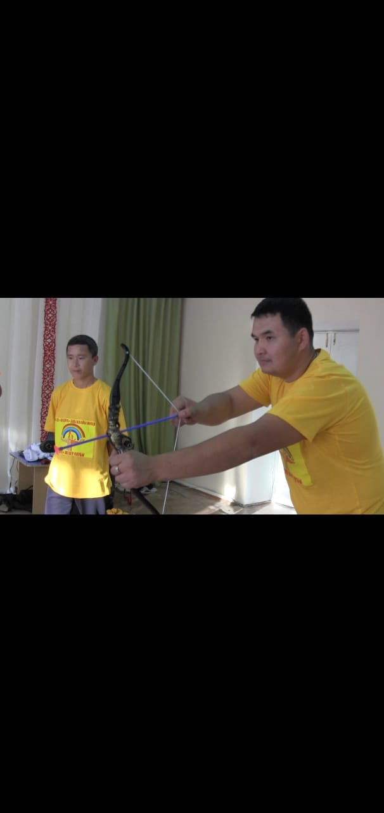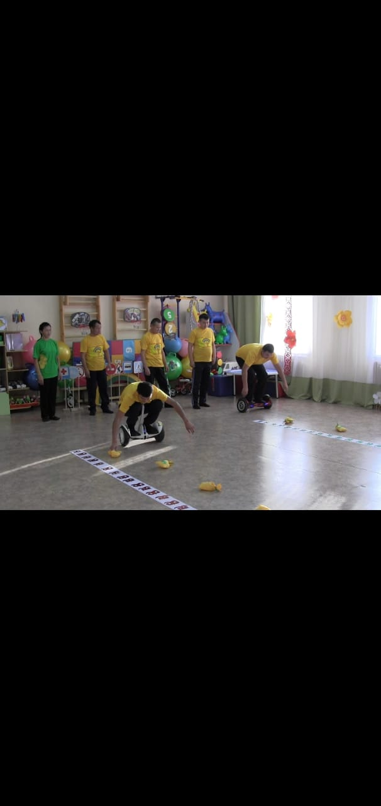

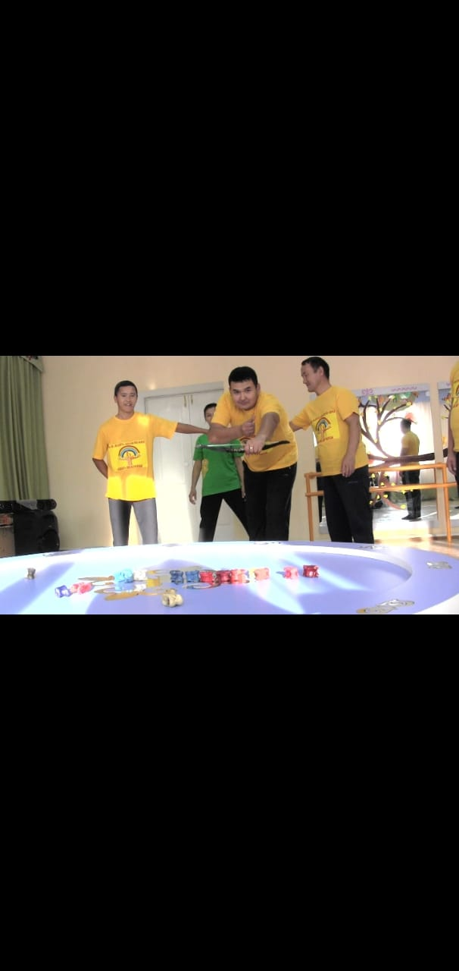

№38 «Жазира» бөбекжайы МКҚК

«Әке көрген оқ жонар.»

«Шебер әке-ұрпаққа үлгі» әкелер клубының мүшелерінің қатысуымен ойын.

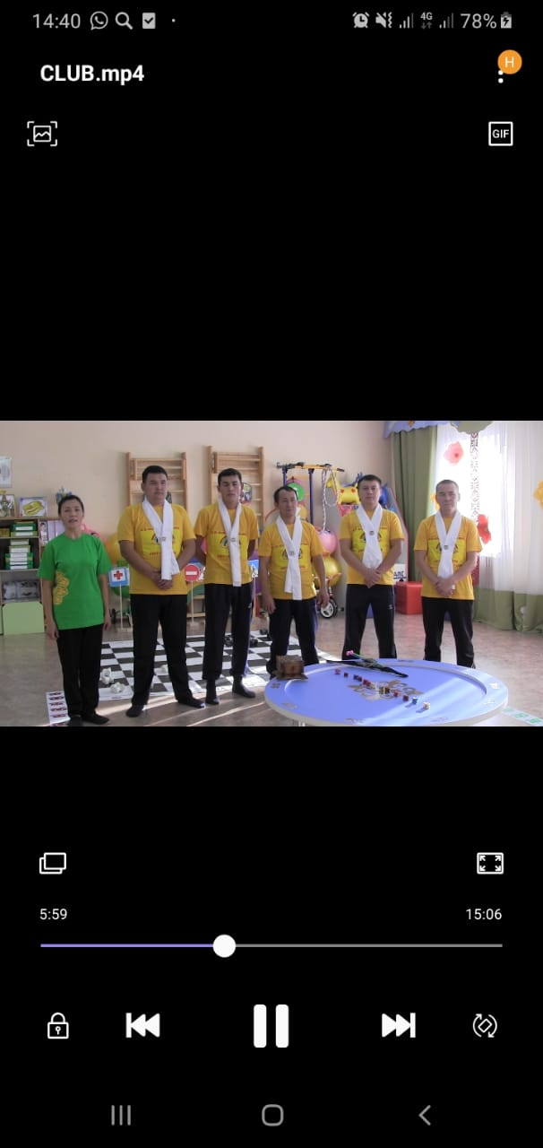

Тәрбиеші: Куанаева Э.А.

№38 «Жазира» бөбекжайы МКҚК

«Ұлттық тәрбие ұлағат көзі.»

«Шебер әке –ұрпаққа үлгі» әкелер клубының жұмысы.

«Ұлттық тәрбие бастауы – бөбекжайда» тақырыбымен өткізілген

Облыстық семинарда көрсетілді.

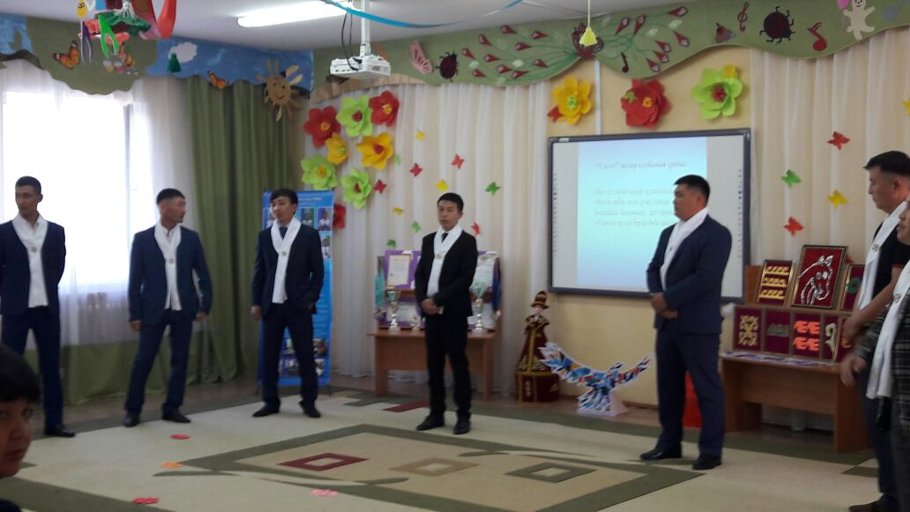

Тәрбиеші: Куанаева Э.А.